CALCULAR FABRICACIÓN DE PELOTAS

Primer A. Julio Rocha Trujillo, Segundo A. Liceth Rodríguez Pulido, Tercer A. Marcy Castro Lozano. Universidad Unisangil sede Chiquinquirá

# introducción

En el informe se observa un programa que calcula el volumen de una pelota inflable, teniendo en cuenta el radio. La relación entre el radio y el volumen es importante, ya que determina la cantidad de material necesario para su fabricación.

# Contexto

Una empresa de diseño de productos desea fabricar pelotas y globos, el equipo de trabajo necesita saber lo fundamental para fabricar una pelota inflable para ello necesita saber que cantidad de material es necesario para cada pelota, teniendo en cuenta lo requerido se implementa crear un programa en el que permita ingresar datos del volumen de la pelota relacionado con el radio para que los resultados finales determinen la cantidad del material para la fabricación.

# Población

Empresa de manufactura de globos y equipo de trabajo que necesita saber el total del material requerido para cada pelota inflable.

# Delimitación y Alcance

Se enfocará el programa principalmente en que permita al usuario ingresar los datos para calcular el volumen y el radio de las pelotas inflables, esto se realiza mediante fórmulas que se implementaron en el programa de Python requeridas por el usuario.

Esto permitirá saber los resultados obtenidos y poder y satisfacer las necesidades del usuario con un maneja fácil y flexible en el cual podrá saber el material requerido.

# Objetivos

## Objetivo General

* Se desarrollará un programa en el cual permitirá calcular el volumen de una pelota inflable teniendo en cuenta el radio de cada pelota que se desea fabricar.

## Objetivos específicos

* Se diseña un algoritmo donde permita a los usuarios un manejo fácil y entendible donde puedan comprender el programa e ingresen los datos requeridos.
* Se implementa la formula en el código de Python para el cálculo del volumen de la pelota para la fabricación.
* Se validan pruebas para identificar que no haya ningún problema con el programa y poder obtener resultados coherentes y precisos.

# Identificación del problema

El problema es no tener un programa adecuado o una herramienta que facilite tanto a la empresa como al equipo de trabajo saber de una manera fácil y rápida el material requerido para la implementación de la fabricación.

# Especificación de Requerimientos del Clientes

## Externos

* Tener un procesador moderno.
* Tener 4GB de RAM.
* Espacio en el disco mínimo de 200 Mb.
* Tener sistema operativo Windows.
* Al instalar la aplicación que sus componentes funcionen sin ningún problema y que el gerente de la empresa pueda ingresar adecuadamente sin que puedan tener algún error.

## Internos

* Que el usuario necesite un pc con Windows 10.
* Procesador Intel Celeran.
* Que tenga 4GB de RAM.
* El usuario pueda manejar este servicio de manera fácil y rápida.

# Diseño de Código

En el diseño podrán observar el paso a paso que se hizo para realizar la calculadora que permite conocer el volumen de la pelota para saber cuánto material se necesita para su fabricación.

## Entrada

* Para esto necesitamos saber la formular para hallar los resultados que requiere el usuario.
* Se implemento una (1) variable tipo float, también se importó un math.pi donde este implementa la función del número pi.
* En esta variable su función es ingresar el radio de la pelota donde permitirá calcular el volumen.

## Proceso

* El usuario al ingresar a la calculadora se le solicitara ingresar los datos del radio para calcular y obtener el resultado.
* Se tomarán los datos obtenidos por el usuario, para dar resultados exactos y factibles.

## Salida

* Se verifica que los datos entregados al usuario sean verídicos.
* Se le muestra al usuario el resultado final para que inicie la fabricación de la pelota ya sabiendo cuanto material debe utilizar.

## Diagrama de Flujo

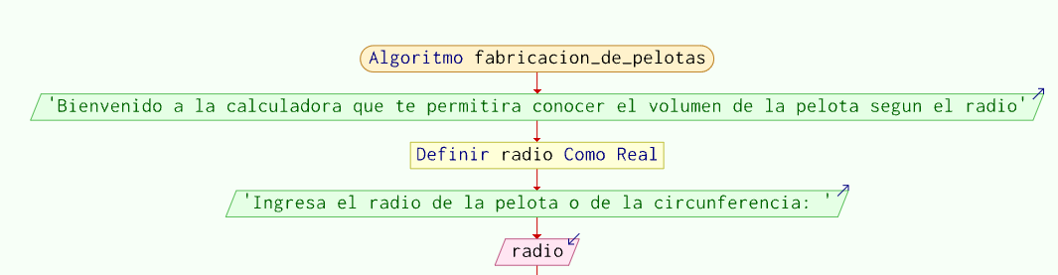 Este diagrama expresa una serie de grafica la cual representa el inicio del proceso hasta el final mediante figuras que diferencian cada paso.

Figura1. Diagrama de flujo Definición de Variables, se solicitan datos al usuario. Autoría

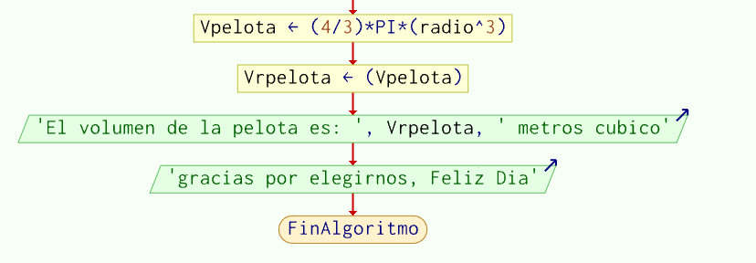

Figura2. Diagrama de flujo Se realizan operaciones y se muestra el resultado final. Autoría

## Python

Se utilizo Python como lenguaje de programación principal, este lenguaje sirvió para la creación del código que solicitara a la familia que ingrese los datos y con estos mismo se realizaran las operaciones para mostrar los resultados finales a la familia.

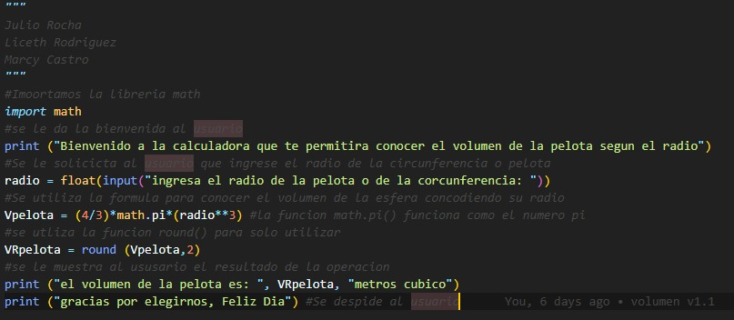

Figura3. Código principal Se solicitan datos usuarios, se realizan operaciones y se muestra el resultado final. Autoría

# Conclusiones

* Proporciona un método rápido y preciso para determinar la cantidad de material requerido para su fabricación.
* La implementación de este software beneficiara a la empresa y hará que su uso sea más fácil y ligero ya que permite que muestre datos verídicos y lo que se requiere saber.